第二阶段：vdot.vv设计文档
工大喵喵队 2026年11月
一、指令语义
vdot.vv从两个向量寄存器各取8个有符号int8，做点积，结果写到vd低32位，高96位清零：
vd[31:0] = Σ(i=0..7) sext8(vs1.byte[i]) × sext8(vs2.byte[i])
vd[127:32] = 0
sext8把8位字节解释成有符号int8：0–127不变，128–255减256。
合法配置只有一种：
参数 | 要求
VL | 8
SEW | 8
LMUL | 1
vstart | 0
vm | 1
VLEN | 128

不满足时抛非法指令异常（mcause=2），vd保持原值。mtval分两类：VL类在执行阶段发现，mtval=0；SEW/LMUL/vstart类在译码阶段发现，mtval=指令字0x0220a18b。指令只处理低8个字节，高64位不参与运算。
二、指令编码
字段 | 位宽 | 位置 | 值
funct7 | 7 | 31:25 | 0000001
rs2 | 5 | 24:20 | vs2
rs1 | 5 | 19:15 | vs1
funct3 | 3 | 14:12 | 010
rd | 5 | 11:7 | vd
opcode | 7 | 6:0 | 0001011（custom-0）

示例：
vdot.vv v3, v1, v2
funct7=0000001 rs2=00010(v2) rs1=00001(v1)
funct3=010 rd=00011(v3) opcode=0001011
= 0x0220A18B
汇编写法是vdot.vv vd, vs1, vs2，vs1=rs1、vs2=rs2。标准RVV的顺序是vd, vs2, vs1，和我们的约定不一样；点积对两个源操作数对称，交换vs1/vs2不改变结果。
三、微架构设计
我们没有另起一条流水线，而是复用香山已有的向量译码、重命名、分派、发射、ROB、写回和异常通道。
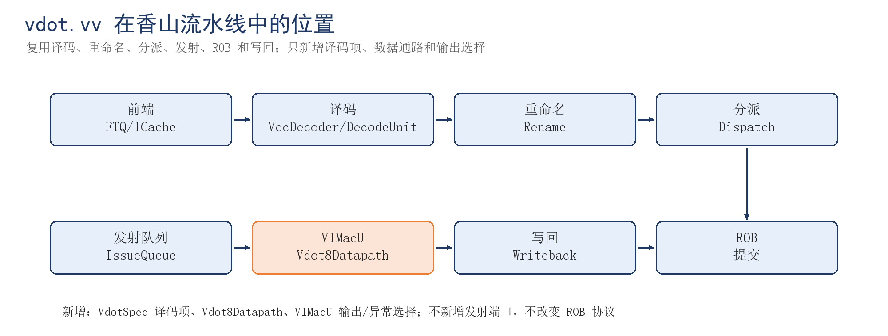
图1 vdot.vv在香山流水线里的位置
改4个已有文件，新增1个文件：
文件 | 改动 | 作用
decode/VecDecoder.scala | 加一行BitPat | 识别成FuType.vimac、fuOp=0x100、VEC_VVV
decode/DecodeUnit.scala | 加非法配置判断 | vtype.illegal、vsew≠0、vlmul≠0、vstart≠0在译码阶段报非法
decode/isa/bitfield/RiscvInst.scala | 放宽isVecArith | 让自定义opcode进入向量算术路径
fu/wrapper/VIMacU.scala | 实例化数据通路、加输出/异常选择 | 复用VIMac发射口和写回
fu/wrapper/Vdot8Datapath.scala | 新增 | 8路乘加树、两级寄存器

VdotSpec：
object VdotSpec {
val instruction = BitPat("b0000001??????????010?????0001011")
val fuOp = BitPat("b100000000")
def isDot(op: UInt): Bool = op === "h100".U
}
VecDecoder里加：
xiangshan.backend.fu.wrapper.VdotSpec.instruction ->
OPMVV(T, FuType.vimac, xiangshan.backend.fu.wrapper.VdotSpec.fuOp,
F, T, F, UopSplitType.VEC_VVV)
DecodeUnit里加：
isAmocasQIllegal ||
(xiangshan.backend.fu.wrapper.VdotSpec.instruction === inst.ALL &&
(io.enq.vtype.illegal || io.enq.vtype.vsew =/= 0.U ||
io.enq.vtype.vlmul =/= 0.U || io.enq.vstart =/= 0.U))
这样vdot在译码后就是一个正常的向量uop，有pdest、robIdx、fuType、fuOpType，后面的重命名、分派、发射、写回、提交都不用为它单独开路径。
四、数据通路
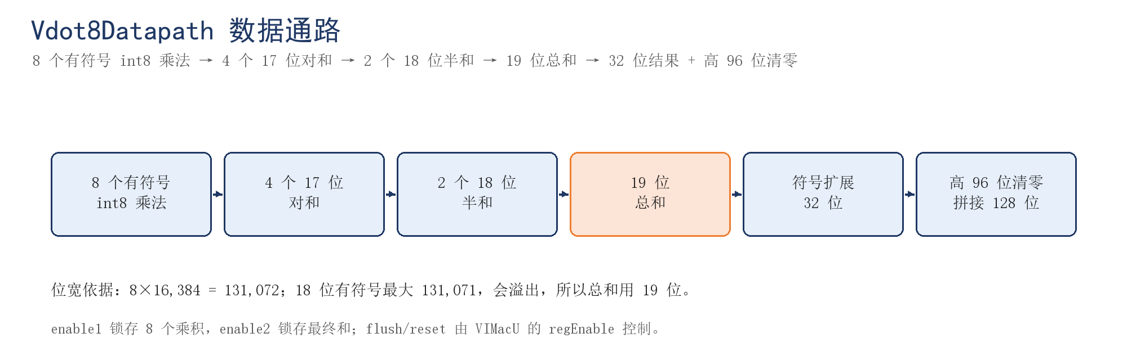
图2 Vdot8Datapath数据通路
数据通路分两级：
1.8个有符号8×8乘法器，乘积锁存在8个16位寄存器里； 2.4个17位对和 → 2个18位半和 → 1个19位总和 → 符号扩展成32位 → 拼96位0。
位宽计算：
量 | 最小值 | 最大值
单个乘积 | −16,256 | 16,384
8项和 | −130,048 | 131,072
19位有符号 | −262,144 | 262,143

8×16,384 = 131,072，18位有符号最大131,071，会溢出，所以总和用19位。
核心代码：
class Vdot8Datapath extends Module {
val io = IO(new Bundle {
val vs1 = Input(UInt(128.W))
val vs2 = Input(UInt(128.W))
val enable1 = Input(Bool())
val enable2 = Input(Bool())
val vd = Output(UInt(128.W))
})
val products = (0 until 8).map { i =>
RegEnable(io.vs1(8*i+7,8*i).asSInt * io.vs2(8*i+7,8*i).asSInt, io.enable1)
}
val pairs = products.grouped(2).map(x => x(0) +& x(1)).toSeq
val halves = pairs.grouped(2).map(x => x(0) +& x(1)).toSeq
val sum = halves(0) +& halves(1)
val result = RegEnable(sum.pad(32).asUInt, io.enable2)
io.vd := Cat(0.U(96.W), result)
}
enable1锁存8个乘积，enable2锁存最终和；旧事务不会带到新路径。
VIMacU里接：
private val isDot = VdotSpec.isDot(fuOpType)
private val outIsDot = VdotSpec.isDot(outCtrl.fuOpType)
private val dot = Module(new Vdot8Datapath)
require(cfg.destDataBits == 128 && latency == 2)
dot.io.vs1 := vs1
dot.io.vs2 := vs2
dot.io.enable1 := regEnable(1) && isDot
dot.io.enable2 := regEnable(2)
mod.io.fire := io.in.valid && !isDot
...
io.out.bits.res.data := Mux(outIsDot, dot.io.vd, mgu.io.out.vd)
io.out.bits.res.vxsat.get := !outIsDot && (outVxsat & mgu.io.out.active).orR
mod.io.fire加!isDot，让原来的MGU/掩码路径不处理vdot；Mux只在vdot时选点积结果；vxsat对vdot清零。
五、异常与别名
执行阶段检查：
val dotIllegal = outVecCtrl.vill || outVecCtrl.vsew =/= 0.U ||
outVecCtrl.vlmul =/= 0.U || outVl =/= 8.U || outVstart =/= 0.U || !outVm
io.out.bits.ctrl.exceptionVec.get(ExceptionNO.illegalInstr) :=
Mux(outIsDot, dotIllegal, mgu.io.out.illegal)
译码阶段也挡了一层vtype/vstart非法。异常语义：
· mcause=2；
· mepc指向vdot；
· vd不变；
· mret后能继续执行；
· mtval按发现阶段分两类。
mtval实测：
配置 | mcause | mtval | 发现阶段
VL=0/1/7/9 | 2 | 0x0 | 执行阶段（VIMacU dotIllegal）
SEW=16/LMUL=2/vstart=1 | 2 | 0x0220a18b | 译码阶段（DecodeUnit，TrapInstMod填指令字）
标准非法0x7b | 2 | 0x7b | 常规非法指令

8种非法配置由software/mtval_probe.c逐例打印，证据是results/t2-mtval-probe/mtval-probe.log。这次是--no-diff直接打印，不是difftest；带difftest的A/B只对照了SEW=16。
software/exception_check.S的a0版做了三次trap：VL=0、标准非法0x0000007B、再次VL=0。每次都检查mcause=2、mepc指向对应指令、vdot的mtval=0、标准非法指令的mtval=0x7B、v3保持0xFF、mret后能继续执行。日志是results/t5b-clean-ref/exception-check-a0.log，274条指令、2,865周期，a0=0。
别名方面，vd可以和vs1、vs2或v0重叠。NEMU helper在写vd前先读完8对源字节，所以vdot.vv v1,v1,v2、vdot.vv v2,v1,v2、vdot.vv v0,v1,v2都是先读后写。三个变体各跑1,030个用例，包含在a0回归中，a0=0。
六、RTL文件与验证
文件 | 说明
rtl/xiangshan/Vdot8Datapath.scala | 数据通路和VdotSpec
rtl/xiangshan/xiangshan-vdot-complete.patch | 4改1增的完整补丁
rtl/standalone/vdot8.sv | 独立SV原型
results/t5b-clean-ref/vdot-a0.log | a0版整机回归
results/t5b-clean-ref/exception-check-a0.log | a0版异常测试
results/t2-mtval-probe/mtval-probe.log | 8种非法配置的mtval实测

a0版把trap字的rs1改成a0（.word 0x0005006b），所以GOOD TRAP等价于a0=0。历史日志仍是x0版本，只能说明运行至结束、无mismatch。
验证结果：
层级 | 内容 | 结果
RTL单元 | 69,656个oracle向量，69,657个输出，4个取消事务 | 独立testbench输出PASS
香山整机a0版 | 1,030个用例 × 5种实现变体 | GOOD TRAP，a0=0，841,260 instr，790,553 cycles
正/负/边界 | 定向 + 随机 + 全字节对 | 包含在a0回归中，a0=0
别名 | vd=vs1、vd=vs2、vd=v0 | 包含在a0回归中，a0=0
异常a0版 | VL=0、标准非法、再次VL=0 | GOOD TRAP，a0=0，274 instr，2,865 cycles
非法配置 | 8种，VL类/译码类/标准非法 | mtval两类，逐例打印（--no-diff）
高位独立性 | 4组高半图案 | 程序输出PASS，echo16=ok、low=-168、upper96=0,0,0
背靠背 | 三条紧邻vdot | 程序输出PASS，结果−168/204/−4

高位/背靠背的日志在results/t3-highbits-backtoback-v2/，4组高半图案和3条背靠背都带[RESULT] PASS，exit 0；它们不是a0回归。
七、扩展与限制
结构上可以扩：
目标 | 需要改什么
SEW=16 | 8个16×16乘法器，乘积32位，和需要35位左右
SEW=32 | 8个32×32乘法器，乘积64位，和需要67位左右
VLEN=256 | 16个元素，乘法器/加法树翻倍，或者分两拍复用

参数化原型只做到独立模块级：n=4/8/16生成Verilog，iverilog跑471/479/449个输出，0错误，3处变异都被抓到。证据在results/parametric-verification/parametric-verification.json。它没有接进香山，控制/位宽和正式Vdot8Datapath不同，只证明数据通路；没有综合、STA，不能据此说时序更好。Chisel源码里是平衡树，但firtool输出是左结合加法链，时序效果要综合/STA确认。
当前限制：
· 只支持VL=8、SEW=8、LMUL=1、vstart=0、vm=1；
· 异常覆盖M模式8种非法配置；S/VS委托、RNMI、NMIE=0早退路径未覆盖；
· 参数化只到独立模块级，未做整核集成；没有综合、STA、面积、频率、功耗数据；
· vd高96位清零是按赛题语义做的，没有做“保留旧值”的兼容模式；
· 没有形式化验证，69,656向量和1,030用例是实测覆盖，不是数学证明。

